خلاصه نتایج طرح آمارگیری کشتار طیور کشتارگاه‌های کشور
دی 1404
مقدمه
گوشت سفید به‌عنوان یکی از منابع تأمین پروتئین مورد نیاز بدن، جایگاه مهمی در سبد مصرفی خانوارها دارد. با توجه به سهم زیاد گوشت انواع طیور از کل تولید و مصرف گوشت سفید در کشور، اطلاع از مقدار تولید و عرضه آن در فواصل کوتاه زمانی (ماهانه یا فصلی) برای برنامه‌ریزی‌ها و سیاست‌گذاری‌ها ضرورت دارد. با توجه به اهمیت موضوع، مرکز آمار ایران در سال ۱۳۹۹ مطالعات اولیه به‌منظور امکان‌سنجی اجرای طرح آمارگیری کشتار طیور کشتارگاه‌های رسمی کشور را در دستور کار قرار داد.
آمارگیری کشتار طیور کشتارگاه‌های رسمی کشور، که نتایج حاصل از آن در قالب گزارش ماهانه ارائه می‌شود، برای نخستین بار در زمستان ۱۳۹۹ اجرا شد. از آمارهای به‌دست‌آمده علاوه بر کمک به برنامه‌ریزی‌های تخصصی بخش طیور، می‌توان برای محاسبه مصرف سرانه گوشت انواع طیور و نیز برنامه‌ریزی برای تأمین نیازهای واحدهای پرورش و فراورده‌های طیور و صنایع تبدیلی آن‌ها، توسعه این واحدها، و واردات گوشت مرغ بهره برد.
امید است که اطلاعات حاضر، مورد استفاده تصمیم‌گیران و برنامه‌ریزان و پژوهشگران قرار گیرد و مرکز آمار ایران با بهره‌گیری از نظریات آنان در تهیه و ارائه آمارهای دقیق و بهنگام مورد نیاز، گام‌های مؤثرتری بردارد.
در استفاده از آمارهای این گزارش لازم است نکات زیر، مورد توجه قرار گیرند:
آ ) این آمارها شامل اطلاعات مربوط به کشتار طیور خارج از پوشش شبکه دامپزشکی نمی‌شود.
ب) آمارهای ارائه‌شده فاقد اطلاعات مربوط به ذبح غیر مجاز در شهرها است.
پ) کشتارگاه‌های مجاز بخش خصوصی نیز در این آمارگیری منظور شده‌اند.

آمار کشتار طیور در دی 1۴۰4
مقدار تولید گوشت انواع طیور در کشتارگاه‌های کشور در ماه دی، بر اساس وزن لاشه‌های قابل مصرف کشتار شده 240٬147 تن بوده است.
تعداد انواع طیور زنده وارد شده به کشتارگاه‌های کشور، 126٬528 هزار قطعه به وزن 317٬771 تن بوده و از این تعداد، در حدود 125٬049 هزار قطعه لاشه قابل مصرف به وزن 240٬147 تن به بازار عرضه شده است.
- تعداد لاشه‌های قابل مصرف مرغ کشتار شده در ماه دی، 121٬298 هزار قطعه به وزن 232٬588 تن بوده که این تعداد در ماه مشابه سال قبل، 114٬390 هزار قطعه به وزن 226٬495 تن بوده است. استان گلستان با 13٬960 هزار قطعه به وزن 25٬081 تن بیش‌ترین تعداد و وزن را در این ماه به خود اختصاص داده است.
- تعداد لاشه‌های قابل مصرف بوقلمون کشتار شده در ماه دی، 253 هزار قطعه به وزن 2٬240 تن بوده که این تعداد در ماه مشابه سال قبل، 262 هزار قطعه به وزن 2٬605 تن بوده است. استان اصفهان با 97 هزار قطعه به وزن 932 تن بیش‌ترین تعداد و وزن را در این ماه به خود اختصاص داده‌ است.
- تعداد لاشه‌های قابل مصرف بلدرچین کشتار شده در ماه دی، 532 هزار قطعه به وزن 123 تن بوده که این تعداد در ماه مشابه سال قبل، 630 هزار قطعه به وزن 156 تن بوده است. استان یزد با 269 هزار قطعه به وزن 58 تن بیش‌ترین تعداد و وزن را در این ماه به خود اختصاص داده است.
- تعداد لاشه‌های قابل مصرف شترمرغ کشتار شده در ماه دی 3٫05 هزار قطعه به وزن 127 تن بوده که این تعداد در ماه مشابه سال قبل، 3٫19 هزار قطعه به وزن 125 تن بوده است. استان اصفهان با 1.6 هزار قطعه به وزن 72 تن بیش‌ترین تعداد و وزن را در این ماه به خود اختصاص داده است.
- تعداد لاشه‌های قابل مصرف سایر انواع طیور کشتار شده در ماه دی، 2٬963 هزار قطعه به وزن 5٬069 تن بوده که این تعداد در ماه مشابه سال قبل، 3٬615 هزار قطعه به وزن 5٬349 تن بوده است. استان البرز با 952 هزار قطعه به وزن 1٬524 تن بیش‌ترین تعداد و وزن را در این ماه به خود اختصاص داده است.
در ماه دی، متوسط وزن لاشه‌های قابل مصرف مرغ 1٫92 کیلوگرم، بوقلمون 8٫85 کیلوگرم، بلدرچین 0٫23 کیلوگرم، شترمرغ 41٫77 کیلوگرم و سایر انواع طیور 1٫71 کیلوگرم بوده است.
مقدار تولید گوشت انواع طیور در کشتارگاه‌های رسمی کشور در دی 1۴۰4 نسبت به ماه قبل (آ‌‌‌ذر 1404) در حدود 3 درصد افزایش داشته است. همچنین مقایسه عملکرد کشتارگاه‌های رسمی کشور در دی1۴۰4 با ماه مشابه سال 1۴۰3، نشان‌دهنده افزایش 2 درصدی مقدار تولید گوشت انواع طیور است. مقدار عرضه گوشت طیور در دی 1۴۰4 نسبت به ماه مشابه سال قبل برای مرغ 3 درصد، برای شترمرغ 2 درصد افزایش، برای بوقلمون 14 درصد، برای بلدرچین 21 درصد و برای سایر انواع طیور 5 درصد کاهش داشته است.

جدول 1- تعداد لاشه‌های قابل مصرف انواع طیور کشتار شده در کشتارگاه‌های کشور در ماه دی 1404 و درصد تغییر آن نسبت به ماه مشابه سال قبل (هزار قطعه)
دوره زمانی | جمع | مرغ | بوقلمون | بلدرچین | شترمرغ | سایر انواع طیور
دی 1۴۰3 | 118٬900 | 114٬390 | 262 | 630 | 3.19 | 3٬615
دی 1۴۰4 | 125٬049 | 121٬298 | 253 | 532 | 3.05 | 2٬963
تغییر | 5٪ | 6٪ | 3٪- | 16٪- | 4٪- | 18٪-

جدول 2- وزن لاشه‌های قابل مصرف انواع طیور کشتار شده در کشتارگاه‌های کشور در ماه دی 1404 و درصد تغییر آن نسبت به ماه مشابه سال قبل (تُن)
دوره زمانی | جمع | مرغ | بوقلمون | بلدرچین | شترمرغ | سایر انواع طیور
دی 1۴۰3 | 234٬730 | 226٬495 | 2٬605 | 156 | 125 | 5٬349
دی 1۴۰4 | 240٬147 | 232٬588 | 2٬240 | 123 | 127 | 5٬069
تغییر | 2٪ | 3٪ | 14٪- | 21٪- | 2٪ | 5٪-

جدول 3- تعداد لاشه‌های قابل مصرف انواع طیور کشتار شده در کشتارگاه‌های کشور در ماه دی 1404 و درصد تغییر آن نسبت به ماه قبل (هزار قطعه)
دوره زمانی | جمع | مرغ | بوقلمون | بلدرچین | شترمرغ | سایر انواع طیور
آذر 1404 | 120٬246 | 116٬733 | 303 | 526 | 2.61 | 2٬681
دی 1۴۰4 | 125٬049 | 121٬298 | 253 | 532 | 3.05 | 2٬963
تغییر | 4٪ | 4٪ | 17٪- | 1٪ | 17٪ | 11٪

جدول 4- وزن لاشه‌های قابل مصرف انواع طیور کشتار شده در کشتارگاه‌های کشور در ماه دی 1404 و درصد تغییر آن نسبت به ماه قبل (تُن)
دوره زمانی | جمع | مرغ | بوقلمون | بلدرچین | شترمرغ | سایر انواع طیور
آذر 1404 | 234٬271 | 227٬184 | 2٬684 | 124 | 113 | 4٬166
دی 1۴۰4 | 240٬147 | 232٬588 | 2٬240 | 123 | 127 | 5٬069
تغییر | 3٪ | 2٪ | 17٪- | 1٪- | 12٪ | 22٪

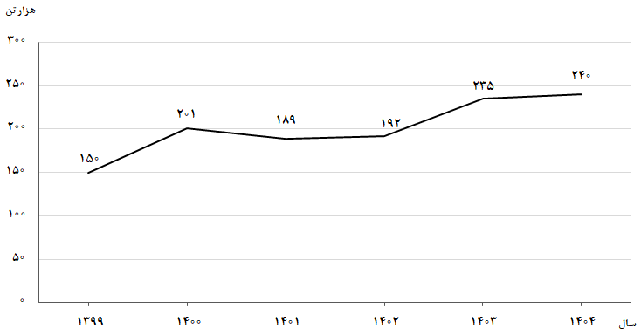
شکل 1- روند تغییرات عرضه گوشت انواع طیور در کشتارگاه‌های کشور در ماه دی سال‌های 1399 تا 1404

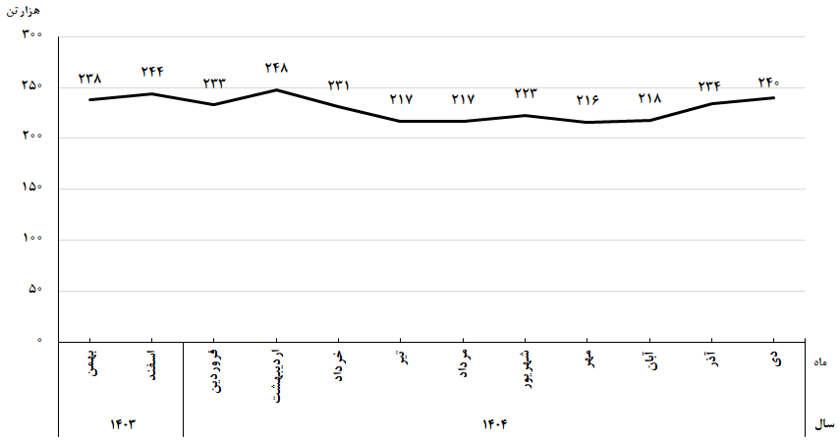
شکل ۲- روند تغییرات ماهانه عرضه گوشت انواع طیور در کشتارگاه‌های کشور در 12 ماه اخیر

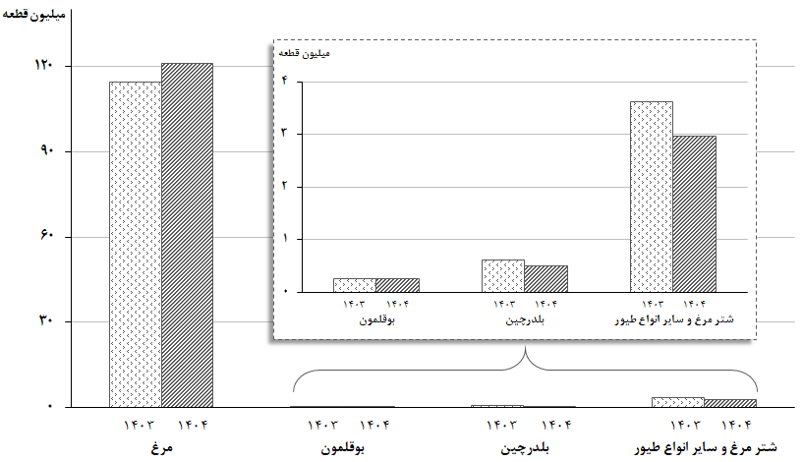
شکل ۳- مقایسه تعداد لاشه‌های قابل مصرف انواع طیور کشتار شده در کشتارگاه‌های کشور در ماه دی1403 و 1404

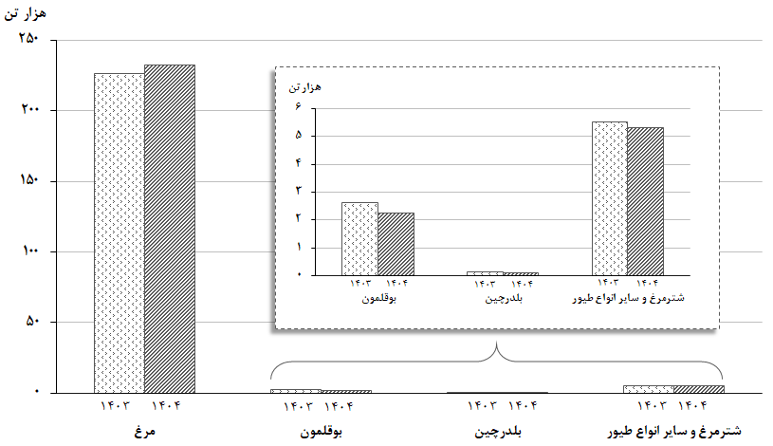
شکل ۴- مقایسه وزن لاشه‌های قابل مصرف انواع طیور کشتار شده در کشتارگاه‌های کشور در ماه دی 1403 و 1404

